DOCUMENTATIE

TEMA 1

NUME STUDENT:HÎRLAV ANDREI
GRUPA: 30227

CUPRINS

1. Obiectivul temei 3
2. Analiza problemei, modelare, scenarii, cazuri de utilizare 3
3. Proiectare 3
4. Implementare 3
5. Rezultate 3
6. Concluzii 3
7. Bibliografie 3

Obiectivul temei
Obiectivul principal: Dezvoltarea unui calculator de polinoame capabil să efectueze operații de bază(adunare, scădere, înmulțire, împărțire) și operații avansate(derivare, integrare) asupra polinoamelor.

Obiective secundare:
- Proiectarea claselor necesare reprezentării polinoamelor (detaliat în capitolul 3).
- Implementarea algoritmilor pentru operațiile de bază și avansate (detaliat în capitolul 4).
- Crearea unei interfețe user-friendly (detaliat în capitolul 4).
- Testarea funcționalităților implementate (detaliat în capitolul 5).

Analiza problemei, modelare, scenarii, cazuri de utilizare
Cerințe funcționale:
- Utilizatorul poate introduce polinoame în format text.
- Aplicația execută operațiile selectate de utilizator și afișeaza rezultatele.
- Operațiile includ adunarea, scăderea, înmulțirea, împărțirea, derivarea și integrarea polinoamelor.

Cerințe non-funcționale:
- Interfața trebuie să fie intuitivă și ușor de utilizat.
- Performanța în calculul operațiilor trebuie să fie acceptabilă pentru orice tip de polinom.

Cazuri de utilizare:
Adunarea polinoamelor:
- Utilizatorul introduce două polinoame.
- Utilizatorul apasă butonul Add.
- Aplicația calculează suma și afișează rezultatul.

Derivarea polinoamelor:
  - Utilizatorul introduce un singur polinom.
  - Utilizatorul apasă butonul Derive.
  - Aplicația calculează derivata polinomului și afișează rezultatul.

Proiectare
Structuri de date folosite: Am folosit HashMap pentru stocarea coeficienților polinoamelor în funcție de gradul lor.

Clase principale:
- Polynomial
- Operations
- Interfata
- App
- OperationTest

Diagrama UML a claselor:

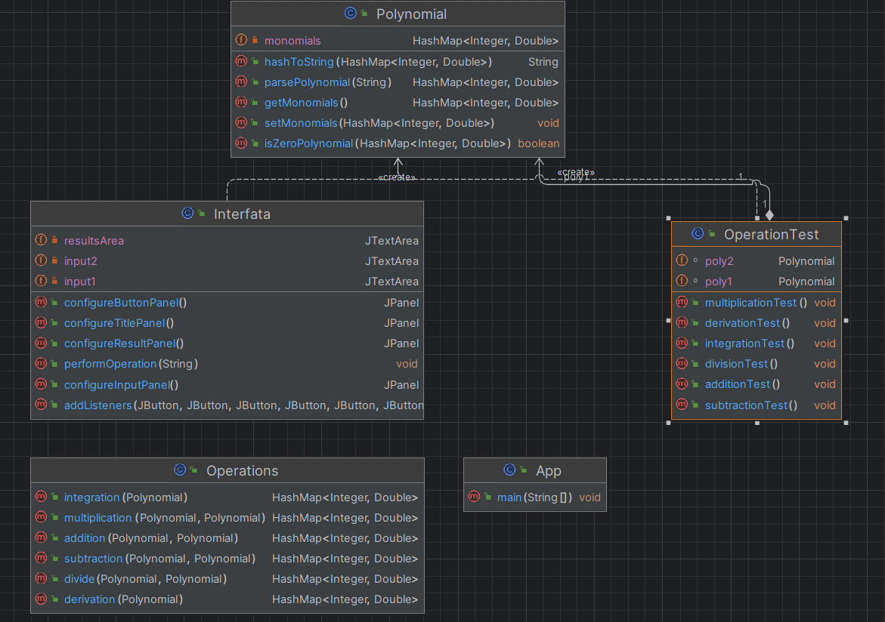

Implementare
Clasa Polynomial – conține câmpurile/metodele necesare implementării unui polinom
Câmpuri:
monomials – reține polinomul cu ajutorul unui HashMap, unde key=gradul, value = valoarea coeficientului.
Metode:
parsePolynomial – preia polinomul dat de către utilizator sub formă de String și îl pune în HashMap, folosind regex (regular expressions).
hashToString – transformă HashMap-ul într-un String pentru a putea fi afișat în interfață.
isZeroPolynomial – verifica dacă un polinom este 0.
Clasa Operations – cuprinde toate operațiile implementate în aplicație.
Metode:
addition – primește 2 polinoame și returnează rezultatul adunării lor.
subtraction – primește 2 polinoame și returnează rezultatul scăderii lor.
multiplication – primește 2 polinoame și returnează rezultatul înmulțirii lor.
divide – primește 2 polinoame și returnează rezultatul împărțirii lor.
derivation – primește un singur polinom și returneaza rezultatul derivării sale.
integration - primește un singur polinom și returneaza rezultatul integrării sale.

Clasa Interfata – cuprinde crearea interfeței cu utilizatorul.
Câmpuri:
input1, input2 – zonele unde utilizatorul introduce polinoamele.
resultsArea – zona unde va fi afișat rezultatul.
Metode:
configureTitlePanel, configureInputPanel, configureButtonPanel, configureResultPanel – toate sunt folosite pentru crearea și configurarea panel-urilor interfeței.
addListeners – adaugă listener pentru fiecare buton în parte.
performOperation – apeleaza metodele din Clasa Operations în funcție de parametrul primit(„add”, „sub” etc.).

Clasa OperationTest – clasa care cuprinde testele folosind Junit
Câmpuri:
poly1, poly2 – polinoamele folosite în teste.

Metode:
additionTest, subtractionTest, multiplicationTest, divisionTest, derivationTest, integrationTest – metode care testeaza fiecare operație în parte.

Clasa App – apelează constructorul pentru interfață, astfel lansând aplicația.

Rezultate
Au fost folosite polinoamele (3x^2 – X + 1) și (X – 2) pentru operațiile de adunare, scădere, înmulțire și împărțire, și doar primul polinom pentru operațiile de derivare și integrare.

Rezultatele testelor:
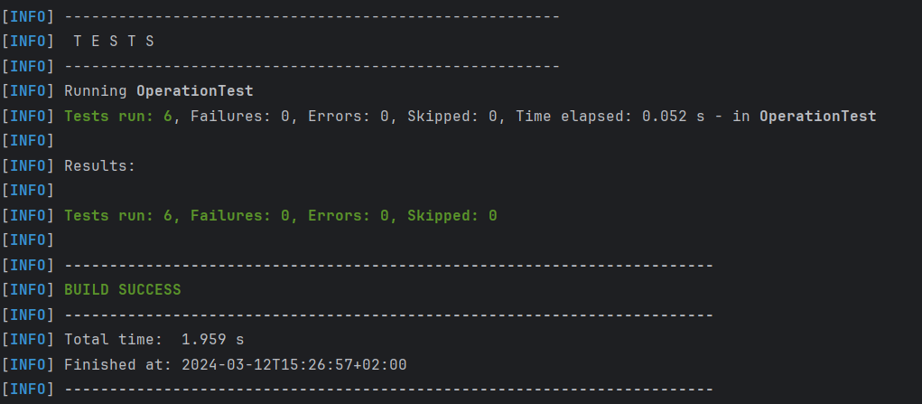

Concluzii
Ce am învățat/aprofundat:
- Folosirea corectă a HashMap-urilor;
- Folosirea foreach în locul for-ului clasic;
- Crearea de interfețe folosind Java Swing;
- Adăugarea listenerilor pentru butoane;
- Folosirea regex;

Îmbunătățiri:
- Adăugarea unor operații mai complexe (diferite transformate);
- Posibilitatea de efectuare a operațiilor pe mai multe polinoame concomitent;
- Îmbunătățirea interfeței cu utilizatorul folosind alte framework-uri/limbaje (Java FX, CSS etc.);

Bibliografie

